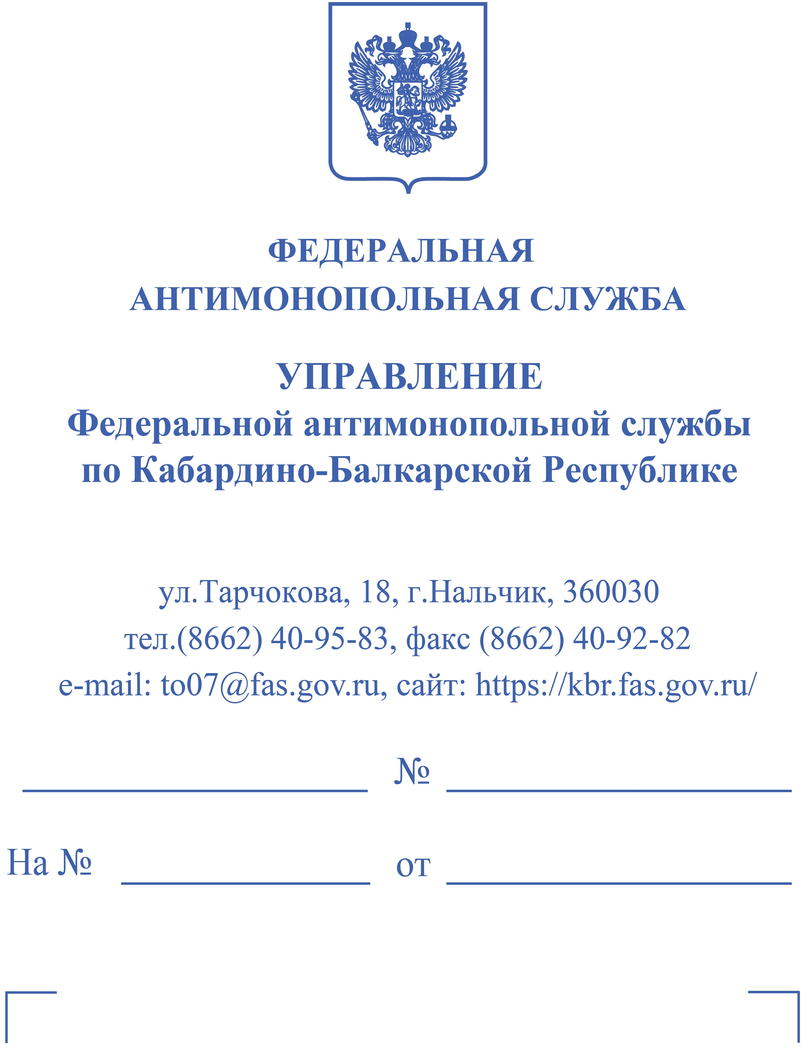


Решение по жалобе

Решение
по делу №007/01/18.1-993/2023 о нарушении процедуры торгов
и порядка заключения договоров

15 декабря 2023 года г. Нальчик
резолютивная часть оглашена 13.12.2023г.
Комиссия Кабардино-Балкарского Управления Федеральной антимонопольной службы по рассмотрению жалоб на нарушение процедуры торгов и порядка заключения договоров (далее - Комиссия) в составе:

рассмотрев жалобу Заявителя на действия Заказчика при проведении открытого конкурса в электронной форме по извещению №2004500000123000064 (далее – Конкурс, Торги),

Установила

В Кабардино-Балкарское УФАС России (далее – Управление) в соответствии со статьей 18.1 Федерального закона от 26.07.2006г. №135-ФЗ «О защите конкуренции» (далее – Закон о защите конкуренции) поступила жалоба Заявителя на действия Заказчика при организации и проведении Конкурса.
Жалоба в порядке статьи 18.1 Закона о защите конкуренции принята к рассмотрению, информация о поступлении жалобы размещена в базе решений и правовых актов ФАС России: https://br.fas.gov.ru/.
Размещение извещения о проведении Конкурса осуществляет Заказчик, организовывающий закупки в соответствии с Федеральным законом от 05.04.2013г. №44-ФЗ "О контрактной системе в сфере закупок товаров, работ, услуг для обеспечения государственных и муниципальных нужд"(далее – Закон
о контрактной системе), в связи с неразмещением положения о закупке в соответствии с положениями Федерального закона от 18.07.2011г. №223-ФЗ (ред. от 04.08.2023) "О закупках товаров, работ, услуг отдельными видами юридических лиц" (далее – Закон о закупках).
Согласно части 1 статьи 18.1 Закона о защите конкуренции антимонопольный орган рассматривает жалобы на действия (бездействие) юридического лица, организатора торгов, оператора электронной площадки, конкурсной или аукционной комиссии при организации и проведении торгов, заключении договоров по результатам торгов или в случае, если торги, проведение которых является обязательным в соответствии с законодательством Российской Федерации, признаны несостоявшимися, а также при организации и проведении закупок в соответствии с Законом о закупках, за исключением жалоб, рассмотрение которых предусмотрено законодательством Российской Федерации о контрактной системе в сфере закупок товаров, работ, услуг для обеспечения государственных и муниципальных нужд.
В соответствии с частью 2 статьи 18.1 Закона о защите конкуренции действия (бездействие) организатора торгов, оператора электронной площадки, конкурсной или аукционной комиссии могут быть обжалованы в антимонопольный орган лицами, подавшими заявки на участие в торгах, а в случае, если такое обжалование связано с нарушением установленного нормативными правовыми актами порядка размещения информации о проведении торгов, порядка подачи заявок на участие в торгах, также иным лицом (заявителем), права или законные интересы которого могут быть ущемлены или нарушены в результате нарушения порядка организации и проведения торгов; акты и (или) действия (бездействие) уполномоченного органа и (или) организации, осуществляющей эксплуатацию сетей, могут быть обжалованы юридическим лицом или индивидуальным предпринимателем, права или законные интересы которых, по их мнению, нарушены при осуществлении мероприятий по реализации проекта по строительству объекта капитального строительства либо при предъявлении требования осуществить мероприятия по реализации проекта по строительству объекта капитального строительства, не предусмотренные статьей 5.2 Градостроительного кодекса Российской Федерации, и (или) получить документы, сведения, материалы, согласования, не включенные в утвержденный Правительством Российской Федерации в соответствии с законодательством Российской Федерации о градостроительной деятельности исчерпывающий перечень документов, сведений, материалов, согласований, необходимых для выполнения мероприятий по реализации проекта по строительству объекта капитального строительства.
Таким образом, жалоба Заявителя рассматривалась в порядке статьи 18.1 Закона о защите конкуренции.
Согласно части 16 статьи 18.1 Закона о защите конкуренции, рассмотрение жалобы по существу осуществляется комиссией антимонопольного органа. Неявка лиц, надлежащим образом уведомленных о времени и месте рассмотрения жалобы по существу, не является препятствием для такого рассмотрения.
Заявитель обжаловал действия Заказчика выразившиеся в порядке оценки поданной на участие в Конкурсе заявки.
Закон о контрактной системе регулирует отношения, направленные на обеспечение государственных и муниципальных нужд в целях повышения эффективности, результативности осуществления закупок товаров, работ, услуг, обеспечения гласности и прозрачности осуществления таких закупок, предотвращения коррупции и других злоупотреблений в сфере таких закупок (ч.1 ст.1 Закона о контрактной системе).
Исследовав имеющиеся в материалах дела, сведения и документы, Комиссия Управления установила следующее.
На Официальном сайте Единой информационной системе в сфере закупок (далее – ЕИС) Заказчиком было размещено извещение о проведении Конкурса.
Дата окончания срока рассмотрения и оценки вторых частей заявок — 28.11.2023г.
Дата подведения итогов определения поставщика (подрядчика, исполнителя) — 29.11.2023г.
Наименование объекта закупки: оказание услуг по проведению обязательного ежегодного аудита финансовой (бухгалтерской) отчетности.
Согласно доводу поступившей жалобы, 28.11.2023 20:05 в ЕИС размещен Итоговый протокол по извещению №2004500000123000064 и протокол рассмотрения вторых частей.
При этом заявке Заявителя, с идентификационный номер заявки – 24, поставлена заниженная оценка по критерию «квалификация участников (показатели «опыт» и «трудовые ресурсы»).
Пунктом 3 части 12 статьи 48 Закона о контрактной системе установлено, что при рассмотрении вторых частей заявок на участие в закупке соответствующая заявка подлежит отклонению в случае несоответствия участника закупки требованиям, установленным в извещении об осуществлении закупки в соответствии с частью 1 статьи 31 Закона о контрактной системе, требованиям, установленным в извещении об осуществлении закупки в соответствии с частями 1.1, 2 и 2.1 (при наличии таких требований) статьи 31 Закона о контрактной системе.
В соответствии с подпунктом "а" пункта 1 части 5 статьи 49 Закона о контрактной системе не позднее двух рабочих дней со дня, следующего за датой окончания срока подачи заявок на участие в закупке, но не позднее даты подведения итогов определения поставщика (подрядчика, исполнителя), установленной в извещении об осуществлении закупки, члены комиссии по осуществлению закупок рассматривают заявки на участие в закупке, информацию и документы, направленные оператором электронной площадки в соответствии с пунктом 4 части 4 статьи 49 Закона о контрактной системе, и принимают решение о признании заявки на участие в закупке соответствующей извещению об осуществлении закупки или об отклонении заявки на участие в закупке по основаниям, предусмотренным пунктами 1 - 8 части 12 статьи 48 Закона о контрактной системе.
Заказчиком в ЕИС размещено документ «Приложение № 3 к извещению об электронном конкурсе», устанавливающий порядок рассмотрения и оценки заявок на участие в Конкурсе, из текста которого следует следующее.
По критерию оценки: «Квалификация участников закупки, в том числе наличие у них финансовых ресурсов, оборудования и других материальных ресурсов на праве собственности или ином законном основании, опыта работы, связанного с предметом контракта, и деловой репутации, специалистов и иных работников определенного уровня квалификации» определены следующие предельные максимальные значения показателей:
– Наличие у участников закупки опыта поставки товара, выполнения работы, оказания услуги, связанного с предметом контракта - Хmax^пред = 50 договоров.
– Наличие у участников закупки специалистов и иных работников определенного уровня квалификации - Хmax^пред = 12 специалистов.
В соответствии с пунктом б пункта 1 части 11 Закона о контрактной системе не позднее двух рабочих дней со дня, следующего за днем получения вторых частей заявок на участие в закупке, информации и документов в соответствии с пунктом 2 части 10 настоящей статьи, но не позднее даты окончания срока рассмотрения и оценки вторых частей заявок на участие в закупке, установленной в извещении об осуществлении закупки члены комиссии по осуществлению закупок осуществляют оценку вторых частей заявок на участие в закупке, в отношении которых принято решение о признании соответствующими извещению об осуществлении закупки, по критерию, предусмотренному пунктом 4 части 1 статьи 32 настоящего Федерального закона (если такой критерий установлен извещением об осуществлении закупки).
Комиссией Управления по итогам изучения заявки Заявителя установлено, что по заявке № 24 предоставлена информация и документы на 32 специалиста и 226 контрактов/договоров.
Вместе с тем, в Управление поступили письменные пояснения Заказчика, согласно которым расчет оценки заявок Заказчиком производился с помощью функционала электронной площадки Сбербанк-АСТ. В связи с технической ошибкой, расчет производился без учета предельных значений показателей.
При таких обстоятельствах вышеуказанные действия Заказчика нарушают часть 11 статьи 48 Закона о контрактной системе и содержат признаки административного правонарушения.
На основании изложенного, руководствуясь частью 20 статьи 18.1 Федерального закона от 26.07.2006 года №135-ФЗ «О защите конкуренции», Комиссия,
Решила:

1. Признать жалобы Заявителя на действия Заказчика обоснованной.
2. Выдать Предписание о совершении действий, направленных на устранение нарушений порядка организации и проведения Конкурса.
3. Передать материалы должностному лицу УФАС по КБР для рассмотрения вопроса о возбуждении дела об административном правонарушении.

Настоящее решение может быть обжаловано в судебном порядке в течение трех месяцев со дня его принятия.

